**Elementos de la arquitectura cliente/servidor y el HTML5 en programación Web**

**CC: 1075874654 – NELSON RODRÍGUEZ**

**GRUPO 13.**

**Tutor:**

**MARIANO ESTEBAN ROMERO**

**Universidad Nacional Abierta y a Distancia – UNAD**

**Escuela Ciencias Básicas, Tecnología e Ingeniería**

**Programa Tecnología en Desarrollo de Software**

**Introducción a la Programación**

**Periodo 16-01**

**2022**

**TABLA DE CONTENIDO**

INTRODUCCIÓN 3

OBJETIVOS 4

Objetivo General 4

Objetivos Específicos 4

RESULTADO 5

1. LENGUAJE HTML Y SUS PRINCIPALES COMPONENTES 5

2. SITIOS WEBS CONSULTADOS 5

3. POBLACIÓN OBJETIVO 5

4. JUSTIFICACIÓN Y VIABILIDAD DEL PROYECTO 5

5. ANÁLISIS DE REQUISITOS 5

6. ESPECIFICACIONES TÉCNICAS 5

7. RECURSOS PARA EL PROYECTO WEB 5

7.1 Recursos de Hardware 5

7.2 Recursos de Software 6

7.3 Recurso Humano 6

8. CRONOGRAMA DE ACTIVIDADES 6

9. DISEÑO DE LA SOLUCIÓN WEB 6

10. DESARROLLO DE LA SOLUCIÓN WEB 6

11. Evidencias de la participación en el foro 7

CONCLUSIONES 10

BIBLIOGRAFÍA 11

# INTRODUCCIÓN

Para la realización de este taller se espera aplicar conocimientos adquiridos durante los Cipas y la comprensión del material dado en la plataforma para el desarrollo de un proyecto web de un hotel que busca expandir su influencia en la red por medio de una página web en donde dará a conocer a sus usuarios información respecto a planes, habitaciones, eventos, restaurantes y huéspedes. Para ello se deben tener conocimientos acerca de los elementos básicos de la WWW y el HTML5 en programación Web, arquitectura cliente servidor, diagramas Gantt, diseño de páginas web en Figma y la implementación de los estilos con el lenguaje de programación CSS que le permite ver al sitio web de una forma más llamativa, colorida y bonita.

# OBJETIVOS

## Objetivo General

Implementar un sitio web según la problemática planteada.

## Objetivos Específicos

* Estructurar un sitio web por medio de HTML.
* Identificar y entender la funcionalidad de las diferentes etiquetas que maneja el lenguaje HTML.
* Implementar los diferentes tipos de estilos que nos provee CSS.

# RESULTADO

## LENGUAJE HTML Y SUS PRINCIPALES COMPONENTES

Se espera la respuesta a la pregunta propuesta en el ¿En qué consiste el lenguaje HTML y cuáles son sus principales componentes?

## El lenguaje HTML es un lenguaje de marcado que suele ser muy utilizado para la realización de páginas web. La estructura del lenguaje HTML se puede construir a partir de etiquetas que estarán ordenadas de acuerdo a los requerimientos de la página web. HTML tiene sus orígenes en 1991, cuando el científico de la computación británico Tim Berners-Lee público en internet un archivo que llevaba por nombre Etiquetas HTML.

## Los componentes que cimientan al lenguaje HTML son también conocidos como etiquetas, los cuales son utilizados durante la construcción de la estructura que va a tener la página web. Dentro de las etiquetas más utilizadas en HTML se encuentran:3

* <body>: se utiliza para el contenido general de la página web
* <head>: se utiliza para proporcionar información relacionada con la página web
* <div>: se utiliza para generar división dentro de la página web
* <a>: se utiliza para adjuntar enlaces dentro de la página web
* <strong>: se utiliza para que el párrafo que se encuentra dentro de la etiqueta aparezca en letra negrita
* <H1, H2, H3…Hn>: se utiliza para colocar títulos dentro de la página web

## SITIOS WEBS CONSULTADOS

Se espera los enlaces de las páginas consultas y la descripción de los aspectos relevantes a tener en cuenta para el diseño.

* [Hilton](https://www.hiltoncolombia.com/es/?utm_source=google&utm_medium=paid-search&utm_content=aon-cluster_upp_smart-search&utm_campaign=smart-search_c72_co-all_google_upp_aon_aon-cluster&utm_term=c72_google_intereses_smart)
* [Tequendama](https://tequendamasuites.com/?gclid=CjwKCAiAvaGRBhBlEiwAiY-yMKD4mVo9TVwrQOzelpOXlIabv1PYbtQcafqCQV7RS34NNdPqmWGsCBoCgxEQAvD_BwE&gclsrc=aw.ds)
* [Marriott](https://www.espanol.marriott.com/hotels/travel/bogcy-courtyard-bogota-airport/?gclid=CjwKCAiAvaGRBhBlEiwAiY-yMPPg83lZ_GsB54oWk6Nw9NZpUXNGbOCPpdQA436EqEUKAJE-73xaYRoCojAQAvD_BwE)
* [El Cielo Hotel](https://www.elcielohotel.com/suites?utm_source=google&utm_medium=cpc&utm_campaign=traficoads&gclid=CjwKCAiAg6yRBhBNEiwAeVyL0LDY89OTx_JWay4pFzGysZmcC4R9f6TOxZQixyPE1Q2S2UzDHwJyMhoCF3IQAvD_BwE)
* [NH - hotels](https://www.nh-hotels.co/hoteles/bogota?campid=8435708&gclid=CjwKCAiAg6yRBhBNEiwAeVyL0J3ctWcYUvbtO_UyDhDHg6LWVY56CqxIB9B9D_LVob589gO9m_WCIRoCDHQQAvD_BwE&gclsrc=aw.ds)

## POBLACIÓN OBJETIVO

El hotel Sweet Dreams tiene como objetivo atraer personas del medio empresarial, que se vincula con el mundo de los negocios; el hotel está ubicado a cinco minutos del aeropuerto El Dorado, él más importante del país y de la capital, Bogotá. Con fines de brindar el mejor servicio a nuestros huéspedes. Además, cuenta con cinco sucursales más alrededor del país, como son: San Andrés, Cartagena, Medellín, Tunja y Cali. Todos con el fin de atraer la población de personas que

## JUSTIFICACIÓN Y VIABILIDAD DEL PROYECTO

El hotel Sweet Dreams lleva una trayectoria de 25 años que le ha permitido ser uno de los hoteles más importantes de la zona y de la ciudad, por tal razón cuenta con huéspedes frecuentes que nos elijen por el mejor servicio y ubicación. A pesar de esto, muchas personas de negocios que visitan la ciudad aun no conocen de las instalaciones y servicios que presta el hotel; por tal motivo se decidió crear un sitio web que permita al público general conocer su portafolio de servicios en línea.

## ANÁLISIS DE REQUISITOS

Se debe construir un proyecto web que facilite al hotel Sweet Dreams la visualización de información relevante para sus clientes y población objetivo. Más específicamente se requiere la publicación de planes, habitaciones, eventos, restaurantes y huéspedes.

## ESPECIFICACIONES TÉCNICAS

Se necesita de un servidor web que soporte la carga de peticiones generada por los usuarios al portal web, por ende, para este proyecto y teniendo en cuenta que esperamos una concurrencia de peticiones

media. Decidimos adquirir un servidor en AWS que nos ofrece la escalabilidad necesaria para soportar picos de usuarios o en su defecto reducir costes en temporadas valle.

## RECURSOS PARA EL PROYECTO WEB

Para la realización de este proyecto web se necesitarán la combinación de varios campos para la culminación de nuestros objetivos.

## Recursos de Software

Para la realización de este proyecto es fundamental contar con un entorno de desarrollo óptimo para la programación web por ello empleamos editores de código tales como Visula studio code que facilitan la programación en lenguajes como HTML5 y CSS.

## Recursos de Hardware

Se requiere que cada desarrollador cuente con su propio dispositivo que le permita la instalación del entorno de desarrollo, así como espacio en disco suficiente para albergar el proyecto web, además de conectividad a la red ya que, al ser un proyecto colaborativo, este se debe compartir por medio de una nube pública.

## Recurso Humano

Se requiere la colaboración del estudiante con conocimientos en programación web que pueda diseñar el sitio web del hotel, implementando sus conocimientos adquiridos en el curso.

## CRONOGRAMA DE ACTIVIDADES

A continuación, se comparte la URL del software Ganttpro que me permite realizar un cronograma de las actividades a realizar de forma profesional:

<https://app.ganttpro.com/shared/token/2391a2a70188e0cb3f72959c80c11f76cff58aee6ef42e9d9bd79b7edf3ac5ba/814059>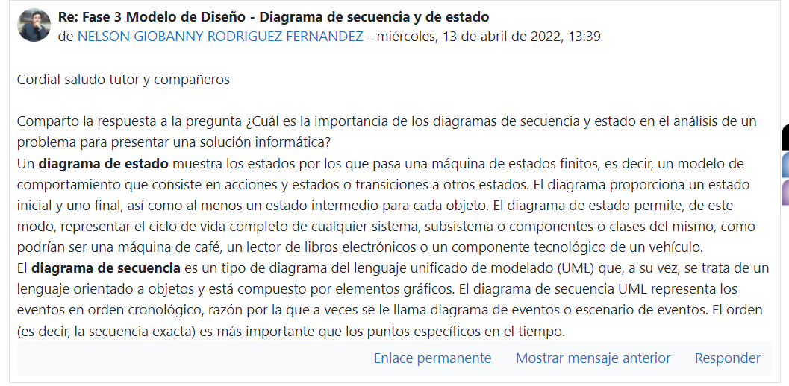

## DISEÑO DE LA SOLUCIÓN WEB

Link:https://www.figma.com/file/YIDIz3a7PgT3Z3GgqwGowL/ProgramacionWeb?node-id=1%3A2

## DESARROLLO DE LA SOLUCIÓN WEB

Link: <https://unadvirtualedu-my.sharepoint.com/:f:/g/personal/ngrodriguezf_unadvirtual_edu_co/Ek4cXgIoeqVIkOlqn3-6DZUBjMr8xUW3ZSJDs--4B7q4dA?e=tX2gLu>

## Evidencias de la participación en el foro

Se espera que cada estudiante presente las evidencias de su participación en el foro con relación al *Desarrollo de la Unidad 1 - Fase 2 - Diseño*, al igual que comentarios significativos a los aportes de los demás compañeros del grupo.

|  |  |
| --- | --- |
| **Nombre Estudiante 1:** Elimine el texto y escriba el nombre | |
| Imagen |  |

# CONCLUSIONES

Mediante la realización del presente trabajo el estudiante puede entender otro lenguaje sumamente importante para la creación de páginas web. CCS es un lenguaje de programación especializado para darle forma y color a nuestro esqueleto diseñado en HTML, este lenguaje nos provee herramientas para colocar diferentes estilos y hacer los proyectos visualmente muy lindos.

# BIBLIOGRAFÍA

* <https://www.scielo.cl/pdf/infotec/v30n1/0718-0764-infotec-30-01-263.pdf>
* <https://www.scielo.cl/pdf/infotec/v23n6/art07.pdf>